03.12.20г

Уважаемые родители! Предлагаю вам выполнить Задание Тема: рисование по замыслу.
Цель: выбирать размер и цвет бумаги, краски или карандаши.
Рисование.
Предложите ребёнку рисовать то, что захочет, и выбрать нужные материалы. Вопросами и советами помочь ребёнку осуществить задуманное. Если он затрудняется в выборе темы рисования, напомнить, что окружает ребёнка, что интересного он видел. В процессе рисования поощрять интересный замысел, использование характерных деталей

карандаши

02.12.20г
в период дистанционного обучения.
Средняя группа.
Воспитатель: Иванова Л.А

в период дистанционного обучения.
Средняя группа.
Воспитатель: Иванова Л.А

Уважаемые родители! Предлагаю вам выполнить Задание по аппликации.
Тема: «Бокальчик»
Цель: учить детей вырезывать симметричные предметы из бумаги, сложенной вдвое.
Аппликация.
Рассмотреть с ребёнком бокальчик, расширяющийся кверху. Показать, что с двух сторон он одинаковый (можно посредине поставить карандаш и показать). Объяснить, что предметы, одинаковые с двух сторон, можно вырезывать из бумаги, сложенной вдвое. Закрыв листком бумаги половину бокальчика (слева или справа), обвести по контуру вторую видимую всем половину. Показать прием вырезывания. Объяснить, что держать листок бумаги надо за сложенную середину и вырезывать лишь половину предмета. Дать возможность детям поупражняться сначала на простой тонкой бумаге, а затем предложить вырезывать бокальчик из цветной бумаги (на выбор).

0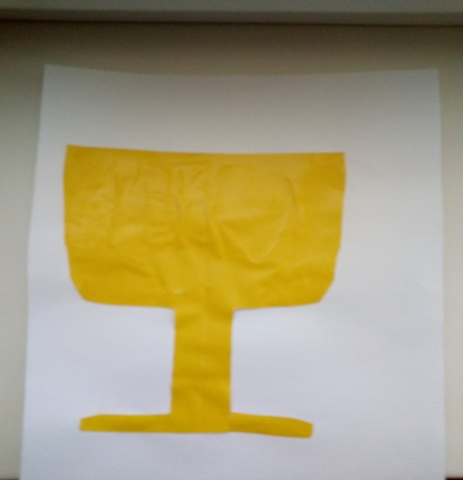0002.1

04.12.20г
в период дистанционного обучения.
Средняя группа.
Воспитатель: Иванова Л.А

Уважаемые родители! Предлагаю вам выполнить Задание по развитию речи
Тема: Рассказывание произведения В. П. Катаева «Цветик – семицветик»
Цель: познакомить детей со сказкой В. Катаева «Цветик - семицветик».

Ход занятия
( разложите на столе лепестки и привлеките внимание ребёнка)
- Как ты думаешь, что это? (Лепестки)
- Давай проверим, получится у нас цветок или нет.
(ребёнок собирают цветок)
- Как ты думаешь, из какой сказки цветок?
- Сегодня я хочу познакомить тебя со сказкой. Мы с тобой знаем сказки народные – русские - народные, сказки других стран и народов. А есть и авторские сказки. Вспомни, сказки каких авторов мы с тобой знаем? (Ответ ребёнка)
- Сегодня я тебе расскажу сказку Валентина Катаева «Цветик - семицветик», в которой девочка Женя с помощью волшебного цветка выполнила семь своих желаний.
( читаете сказку В.Катаева «Цветик - семицветик») или (аудиозапись)
- А давай мы с табой так же как и Витя с Женей весело поиграем.
Физминутка на песню группы Домисолька «Цветик - семицветик»
(музыкальное сопровождение)
Есть на свете место, это знаю точно
Где цветет волшебный сказочный цветок
Цветик семицветик мой король цветочный
Дарит детям чудо каждый лепесток
Лети, лети лепесток
Через запад на восток
Через север через юг
Возвращайся, сделав круг
Лишь коснешься ты земли
Быть, по-моему, вели
Быть, по-моему, вели
В песнях и легендах он растет наверно
Он цветет в прекрасных сказочных мечтах
Знаю, что однажды, унесенный ветром
Радугу надежды он зажжет в сердцах.
Лети, лети лепесток
Через запад на восток
Через север через юг
Возвращайся, сделав круг
Лишь коснешься ты земли
Быть, по-моему, вели
Быть, по-моему, вели
И когда над миром купол свой чудесный
Цветик семицветик ярко распахнет
Станет мир прекрасным солнечным и светлым
И в тот миг волшебный счастье к нам прийдет.
Лети, лети лепесток
Через запад на восток
Через север через юг
Возвращайся, сделав круг
Лишь коснешься ты земли
Быть, по-моему, вели
Быть, по-моему, вели
- Я тебе прочитала сказку и теперь хочу проверить, как внимательно ты меня слушал(а). А для этого нужно тебе ответить на вопросы:
- Какое название у сказки?
- Кто автор сказки?
- Кто главный герой сказки?
- Расскажите, как появился у Жени волшебный цветок?
- Как ты понял(а), что старушка была доброй феей?
- Какой тебе показалась Женя? Что ты о ней можете сказать?
- Какие из желаний, которые загадала Женя, показались тебе ненужными? Почему ты так решил(а)?
- Какие желания показались важными? Объясни, почему ты так думаешь?
- Почему мы говорим. Что это сказка? Что сказочного в этой истории?
- В сказке вам встретились интересные выражения: «Женя любила считать ворон»
Как ты это понял(а)? В каких еще случаях говорят, что ты ворон считаешь?
Как сказать про это по - другому?
«Увидев медведей на Северном полюсе, Женя закричала что есть мочи»
Что означает это выражение?
Также неожиданно старушка исчезла, «как сквозь землю провалилась»
Как это? (Ее не стало, исчезла, вдруг пропала)
- Хорошая и добрая девочка Женя, но ее желание по поводу игрушек мне
совсем не понравилось, жадное какое-то желание. Подумай, как его
можно было бы изменить, чтобы оно стало добрым?
- Представь себя на месте Жени, закрой глаза и загадай желание.
Потом возьми по лепесток, произнесите волшебные слова и озвучь
желание.
- Обязательно ли иметь волшебный цветок, чтобы делать добрые дела? (нет,
достаточно иметь доброе сердце, приходить на помощь другим в трудную
минуту, не ждать, когда тебя попросят об этом).

08.12.20г
в период дистанционного обучения.
Средняя группа.
Воспитатель: Иванова Л.А

Уважаемые родители! Предлагаю вам выполнить Задание по математике
Тема: Порядковый счёт до 8
Цель: создать условия для закрепления порядкового счета до 8.
Раздаточный материал: конверт с мышками, листок с изображением кораблей.
Ход НОД:
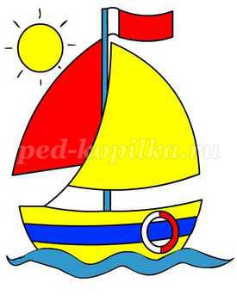
-Сегодня мы с тобой отправимся в путешествие за знаниями.
-Почтальон Печкин принес разрешение отправиться на корабле в морской круиз. В плаванье с нами просится Кошка Василиса. Она никогда не видела море. Возьмём её?
-Для того чтобы путешествие наше было удачным, нужно выполнять следующие условия: быть очень внимательным, стараться выполнять все задания правильно, иначе наш корабль из- за ошибок может потерпеть крушение. Прежде чем отправиться в путешествие, нужно произнести волшебные слова:
Плыви, плыви, кораблик, на запад, на восток.
Канаты- паутинки, а парус- лепесток.
-Вот наш корабль покинул бухту и дрейфует в открытое море.
- Давай посмотрим и вспомним, из каких геометрических фигур наше судно состоит?
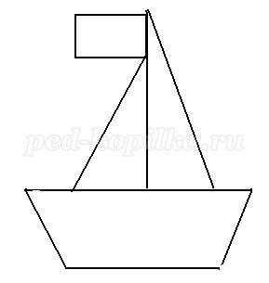-
Сколько в нем треугольников? Сколько четырехугольников? Молодец.
- Сегодня морской повар, кок, решил вместе с Василисой сварить рыбный суп. Они отправили рыбаков наловить рыбу, но для того чтобы был большой улов у рыбаков им нужно решить задачки. У них не получается решить. Давай с тобой поможем?
- Посмотри перед тобой лежат цифры, ты должен будешь поднять и показать ту цифру, которая обозначает правильный ответ к заданию. После каждого правильного ответа я положу по одной рыбке в кастрюльку нашему повару.
-Слушай внимательно. Первая задача:
Сидят рыбаки, стерегут поплавки.
Рыбак Корней поймал пять окуней.
Рыбак Евсей- трёх карасей.
Сколько рыб рыбаки натаскали из реки? (8)
***
Саша с Колей рыб удили
И шесть рыбок наловили.
Кот к рыбкам подобрался,
Одну схватил и умчался.
Сосчитайте, дружок, скорей,
Сколько рыб осталось у друзей. (5)
***
В рыбьем царстве к осетру
Приплывают по утру
Три молоденькие щучки,
Чтоб ему почистить щечки,
А два пескаря
Моют брюхо и бока.
Посчитай-ка, детвора,
Сколько слуг у осетра? (5)
***
Тишка-кот такой плутишка,
Очень рыбу любит Тишка.
На рыбалке побывал –
Три пескарика поймал,
Щуки две и два ерша.
Жизнь у Тишки хороша.
Кто быстрее сосчитал,
Сколько рыбок кот поймал? (7)
-Молодец, справился(ась) с заданием, помогли рыбакам, теперь наш повар кок и Василиса смогут сварить рыбный суп.
- Дальше, на нашем корабле раньше жили мыши. А с появлением Василисы они исчезли. Наверное, мышки испугались кошку Василису и попрятались. Мне кажется, что они где-то у тебя. Поищи у себя на столе, мне кажется они спрятались в конверте.
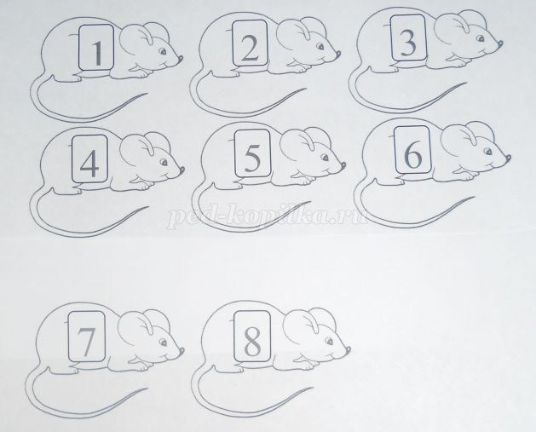
- Сосчитай их. Считаем складываем в стопочку. Сколько мышек всего?
-Посмотри, у каждой мышки есть своя цифра. Расставь их по порядку. Молодец.
-А теперь скажи, какое число стоит после числа «4»? Какое перед числом «3»? Назови соседей числа «7».
- Молодец ты справился с заданием.
А сейчас мы с тобой поиграем в игру «Кошки мышки»
1. Не бежать от кошки до тех пор, пока кошка не скажет «Мяу».
2. Кошка не шевелится и не открывает глаза до тех пор, пока ты не скажешь «И коту не попадись!»
3. Бежать в свой дом и спасаться от кота.
Ход игры:
Ты ходишь по кругу и говоришь вполголоса:
Тише мыши, тише мыши…
Кот сидит на нашей крыше.
Мышка, мышка, берегись.
И коту не попадись!
После этого кошка открывает глаза и мяукает. Ты убегаешь в дом, за черту. Кошка пытается тебя догнать. Роль передаёться. Игра повторяется.
- Что-то наши мышки заскучали, давай с ними немножко поиграем. Разложи мышек по порядку перед собой. Возьми листочки, где нарисованы кораблики, сейчас на кораблики посадим мышек. Слушай внимательно задание.
- Мышку с цифрой 5 нужно посадить на кораблик в правом верхнем углу.
- На кораблик какого цвета села мышка? Правильно, молодец.
-Мышку с цифрой 3 нужно посадить на кораблик в левом нижнем углу.
- На кораблик какого цвета села мышка? Правильно, молодец.
- Мышку с цифрой 4 нужно посадить на кораблик в левом верхнем углу.
- На кораблик какого цвета села мышка? Правильно, молодец.
- Мышку с цифрой 6 нужно посадить на кораблик в правом нижнем углу.
- На кораблик какого цвета села мышка?
- Молодец с заданием справился.
- Пока мы с тобой катали мышек на корабликах кошка Василиса для нас испекла вкусные печенье рыбки. Спасибо Василиса.
- Наше путешествие подошло к концу, нам пора возвращаться домой.
-Закроем глаза и произнесем волшебные слова:
Плыви, плыви, кораблик, на запад, на восток.
Канаты- паутинки, а парус- лепесток.
- Вот мы и приплыли. Тебе понравилось наше путешествие?
- Давай с тобой вспомним какие задания мы с тобой выполняли? В какую игру играли?
- Какое задание тебе понравилось больше?

10.12.20г
в период дистанционного обучения.
Средняя группа.
Воспитатель: Иванова Л.А
Уважаемые родители! Предлагаю вам выполнить Задание по лепке
Тема: «Девочка в зимней шубке»
Цель: Учить лепить фигуру человека, правильно передавая форму одежды, частей тела, соблюдая пропорции. Использовать усвоенные приемы соединения частей, сглаживания мест скрепления.
Материал. Пластилин, стеки, дощечки, куколка в зимней одежде.
Ход:
1 Отгадай загадку:
Наступили холода, обернулась в лед вода,
Длинноухий зайка серый обернулся зайкой белым,
Перестал медведь реветь: в спячку впал в бору медведь.
Кто скажет, кто знает, когда это бывает? (зимой)
Вспомни, из каких частей можно слепить человека.
Рассмотри фигуру девочки (игрушки) в зимней одежде. Уточнить форму частей, последовательность и приемы лепки. Напомнить о лепке туловища – шубы: на какую фигуру похожа эта часть (конус), поэтому вытягиваем ее так, чтобы одна сторона стала узкая, а другая широкая. В процессе работы напоминать о правильном соединении частей. Направлять внимание ребёнка на более точную передачу формы частей, их расположения, пропорций.
Пальчиковая гимнастика «Ёлочка»
Утром дети удивились, (разводит руки в стороны)
Что за чудеса случились
Этой ночью новогодней.
Ожидали, что угодно, (сжимает и разжимает пальцы)
А увидели парад:
В ряд снеговики стоят, (руками рисует в воздухе три круга)
Глазки весело горят, (закрывает и открывает глаза)
А перед ними ёлочка (хлопает в ладоши)
Пушистая, в иголочках.
Итог. Кого мы с тобой лепили? Давай нашу красавицу поставим, и посмотрим чья девочка самая веселая, самая красивая, самая грустная и т д. (отметить поделку). Молодец! ты постарался(ась), у тебя получилась красивая девочка.
15.12.20г
в период дистанционного обучения.
Средняя группа.
Воспитатель: Иванова Л.А
Уважаемые родители! Предлагаю вам выполнить Задание по конструированию.
Тема: «Козлик из природного материала»
Цели: учить изготавливать игрушки из природного материала.
Материалы и оборудование: веточки, ягоды шиповника, желуди.
Изготовление козлика из природного материала.
У меня живет козленок, Он заблудится в саду –
Я сама его пасу. Я в траве его найду.
Я козленка в сад зеленый А. Барто
Рано утром отнесу.
Изготовление козлика начинают с туловища, для чего две крупные ягоды шиповника (лучше использовать свежие и спелые плоды) соединяют, насадив их на маленькую палочку плотно друг к другу. Затем в туловище вставляют четыре параллельно расположенные веточки – это ноги (по две веточки в каждую ягоду). Хвост козлика можно также сделать из веточки. Для головы козлика берут ягоду шиповника небольшого размера, к ней присоединяют две маленькие крылатки ясеня (или дуба) – будут уши, после чего голову соединяют с туловищем с помощью палочки. Голове козлика можно придать желаемый наклон; глаза делают из семян яблока, а рогами служат две маленькие палочки, вставленные в голову, – между ушами-крылатками (можно в качестве ног, рогов и хвоста использовать также хвою сосны или крылатки клена, ясеня). Для более прочного присоединения ног, рожек, ушей места соединения желательно предварительно смазать тонким слоем клея или использовать пластилин.
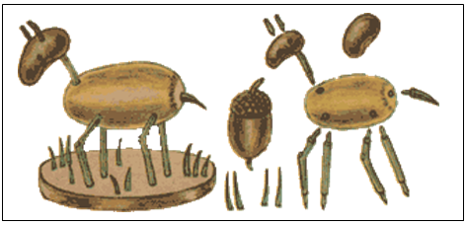
Рефлексия.
– Что мы сделали из природного материала?

